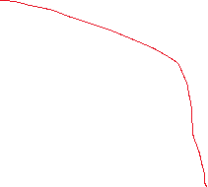

Fazer a especialização igual do diagrama de caso de uso, acertar as cardinalidades

Reserva precisa idquadra, idusuario(quem reservou), membros🡪 list usuários (agregação)

Reserva repetida???

